FASES REQUERIMIENTO DE SOFTWARE

1. DESCRIPCION GENERAL DEL REQUERIMIENTO 2
2. FASE DE FORMALIZACIÓN 3
3. ANALISIS DE REQUISITOS Y REQUERIMIENTOS 4
5. LEVANTAMIENTO DEL REQUERIMIENTO DETALLADO 8
6. DISEÑO DE LA ARQUITECTURA DE SOLUCION 10

DESCRIPCION GENERAL DEL REQUERIMIENTO

PROYECTO | Sistema de automatización de demandas
Nombre Requerimiento: | Abogabot
Fecha Solicitud: | 2/3/2022
Responsable(s) Solicitud: | Despacho de Abogados
Dependencia(s) Solicitante: | Administración de Demandas
Responsable Funcional designado por el equipo de desarrollo de software: | José Roberto Mora Flores

FASE DE FORMALIZACIÓN

Descripción de la Solicitud
Usuario Solicitante
Se requiere automatizar las demandas de los clientes, a través de una página web llenando un formulario. Cuando se llene el formulario se manda al proceso de pago para finalizar la transacción, el cliente puede crea una cuenta en la plataforma para hacer un seguimiento de su demanda además de poder ver las actualizaciones del proceso legal. La página web debe de ser compatible con dispositivos móviles. La pagina de preferencia debe de manejar los colores Azul Marino y Blanco.

El administrador del sitio recibe la notificación de una nueva demanda y con los datos llenados del formulario se crea automáticamente el documento legal en formato Word para empezar el proceso. Los pagos se pueden visualizar en un dashboard para ver la cantidad de pagos recibidos por cada persona y en general. Una de sus funciones del administrador es la de actualiza el proceso de la demanda y agrega comentarios en cada paso del proceso.

Al cliente le serán enviados correos de notificación para saber el avance de su proceso.

Líder Funcional
Se quiere automatizar las demandas de sus clientes, esto se hará vía llenando de un formulario en una página web. llenados del formulario se crea automáticamente el documento legal en formato Word para empezar el proceso. Al momento de llenar el formulario se manda al proceso de pago para finalizar la transacción.

Para dar seguimiento a su demanda, el cliente crea una cuenta en la plataforma y verá el seguimiento de cada una de las actualizaciones del proceso legal, le llegan correos de notificación para saber el avance de su proceso

Las funciones del administrador del sitio son:
+Recepción de demandas
+Recibir pagos
+Visualizar pagos vía dashboard tanto totales como por cliente
+ actualiza el proceso de la demanda y agrega comentarios en cada paso del proceso.

La página debe de ser responsive para verla desde dispositivos moviles, los colores del despacho son azul marino y blanco

FIRMAS DE ACEPTACIÓN:

________________________________ _______________________________
Nombre Responsable Solicitud Nombre Líder OTI
Dependencia Solicitante Oficina Tecnologías de la Información

ANALISIS DE REQUISITOS Y REQUERIMIENTOS

Fecha Inicio | DD/MM//AAAA |  | Fecha Final | DD/MM//AAAA
Modelamiento de Negocio
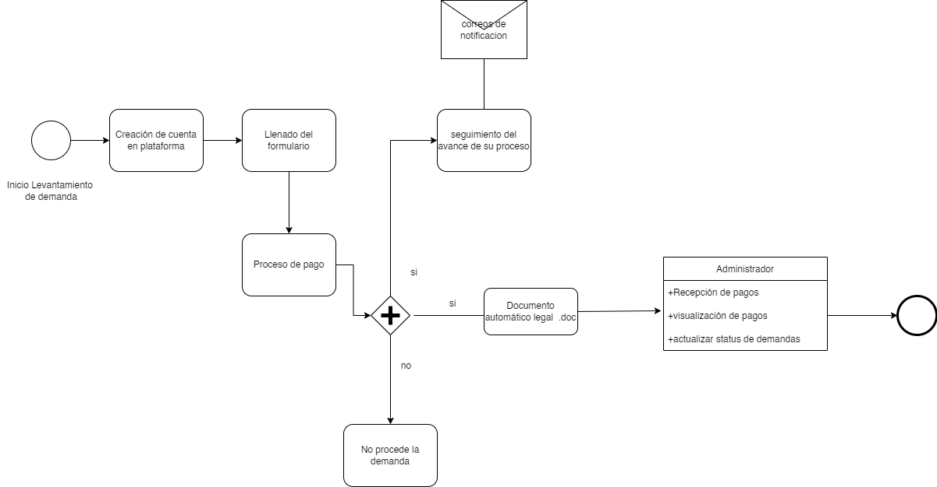
Términos de Referencia
Alcance de la solución | +compatibilidad con dispositivos móviles  +generación automática de documentos .doc  +visualización de pagos de clientes  +generación de Boucher de pago  +colores corporativos  +envió de correos del estatus del proceso jurídico del cliente
Requerimientos Funcionales y criterios de aceptación y | + Una población de clientes para realizar las pruebas de uso  +feedback por parte de los clientes en cuanto a su funcionamiento y/o usabilidad de la plataforma  +fallos derivados de casos no contemplados en el uso del sistema
Requerimientos no Funcionales y de calidad | + clientes de basen en realizar los procesos de creación de usuario y solicitud de procesos juridicos
Interesados en la solución
  Nombre/Rol/Perfil | Descripción
  Cliente | Solicitar Procesos jurídicos al despacho
  Administrador | Recibir y visualizar los pagos de los clientes, actualizar el estatus de las demandas
Precondiciones | Defina una lista de condiciones que deben cumplirse antes de iniciar con la solución
Requisitos Técnicos | Tipo de Desarrollo | Web Escritorio Móvil Servicio Web  Servicio Windows Otro:__________________
Requisitos Técnicos | Base de Datos | Oracle  SQL Server  MySQL  MongoDB  Otro:__________________ |  |  | Versión  _______  _______  ___8___  _______  _______  _______
Requisitos Técnicos | Lenguaje | C#  VB  PHP  Java  JavaScript  Otro:_____HTML__________ |  |  | Versión  _______  _______  _______  _______  ___3___  ___5___  _______
Viabilidad Técnica | Luego de adelantado el análisis de los requisitos y requerimientos es viable proponer una solución técnica para esta solicitud: SI ( ) NO ( )

FIRMAS DE ACEPTACIÓN:
Nombre | Dependencia | Teléfono | Firma

- FASE DE PLANEACIÓN Y GERENCIA DEL PROYECTO

Responsable |  |  |  |  | Fecha
Plan estratégico de fases del proyecto
N° | Nombre Etapa | Actividad |  | Rol Responsable |  | Fecha Inicio | Fecha Fin | Comentarios
1 | Formalización | Recepción de la solicitud por parte del cliente |  | Senior |  | 1 mayo | 15 mayo
2 | Requisitos | Requisitos solicitados por el cliente |  | senior |  | 16 mayo | 31 mayo
3 | Análisis | Elección de metodología de desarrollo y tecnologías empleadas |  | senior |  | 1 abril | 22 abril
3 | Diseño | Propuestas de diseño de UI/UX |  | Senior / semi senior |  | 23 abril | 15 mayo
4 | Codificación | Desarrollo del frontend y backend |  | Semi senior/ Junior |  | 16 mayo | 15 junio
5 | Pruebas | Beta testers, Corrección de Bugs |  | Semi senior/ junior |  | 16 junio | 10 julio
6 | Mantenimiento | Corrección de errores y mejoramiento del rendimiento |  | Semi senior / junior |  | 11 julio | 30 septiembre
Diagrama de planeación
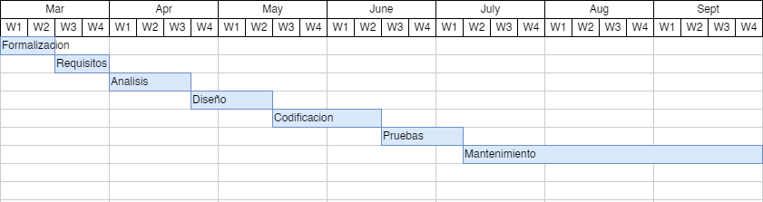

NOTA: Las fechas de planeación establecidas en este documento son aproximadas y estarán sujetas a modificaciones que surjan por control de cambios u otros factores.

FIRMAS DE ACEPTACIÓN:
Nombre | Dependencia | Teléfono | Firma

LEVANTAMIENTO DEL REQUERIMIENTO DETALLADO

Las historias de usuario deben ser independientes y debidamente identificadas; deben corresponder a una única funcionalidad y deben ser cortas y concisas
HISTORIAS DE USUARIO
Nº. |  | 001
Titulo |  | Automatizacion de demandas
Fecha |  | 2/2/2022
Estimación |  | No se como es eso
Característica/Funcionalidad
Quiero automatizar las demás que solicitan los clientes mediante una pagina web llenando un formulario, mandarle un Boucher de pago y cuando pague, generarle automáticamente un documento legal de la demanda que solicito. Poder ver el dinero que pago el cliente además del dinero que se esta generando

Razón/Resultado
Con la finalidad de controlar la eficiencia de la atención de los clientes, mejorar el seguimiento de las demandas y controlar el flujo de capital que entra al despacho

Criterios de Aceptación
Nº | Titulo |  | Contexto |  |  | Evento
1... | Creación de usuario por parte del cliente |  | Generar mensaje de error cuando el usuario intenta realizar procesos sin un usuario registrado en la plataforma |  |  | Cuando el empleado intenta ingresar diligenciando en el formulario identificación y nombre
2 | Control de tiempo de respuesta |  | Registrar un tiempo superior a media hora y evidenciar que se genera una alerta de atención tardía |  |  | A partir del momento en que se efectúa el cierre del caso de atención al cliente por parte del empleado
3 | El usuario olvido su contraseña y/o usuario |  | Mandarle mensajes de error indicando donde tiene el problema |  |  | Mostrarle un link donde le detalle el procedimiento a seguir para recuperar su usuario y contraseña
4 | El usuario no a pagado el servicio |  | Mandarle notificaciones vía correo solicitándole el pago del servicio |  |  | Proporcionarle un tiempo de prorroga para realizar el pago, en caso de no hacerlo eliminar el usuario de la base de datos
Firmas de aceptación
Nombre |  |  |  | Dependencia | Teléfono |  | Firma

DISEÑO DE LA ARQUITECTURA DE SOLUCION

En caso de que existan excepciones asociadas a la arquitectura de referencia se debe incluir su correspondiente justificación en las vistas que aplique.

Fecha | DD/MM/AAAA
Vista Lógica
Se puede utilizar alguno de los siguientes diagramas UML: Diagrama de Clase, Diagrama de Comunicación, Diagrama de Secuencia.

Si utiliza convenciones para diagramas Ad hoc, por favor describirlas aquí
Vista de Implementación
Se puede utilizar alguno de los siguientes diagramas UML: Diagrama de componentes o diagrama de Paquetes

Si utiliza convenciones para diagramas Ad hoc, por favor describirlas aquí
Vista de Proceso
Se puede utilizar alguno de los siguientes diagramas UML: Diagrama de actividades o de flujo

Si utiliza convenciones para diagramas Ad hoc, por favor describirlas aquí
Vista de Física
Se puede utilizar el diagrama UML de despliegue.

Si utiliza convenciones para diagramas Ad hoc, por favor describirlas aquí
Prototipos de interfaces de usuario
Mockups o Bocetos de interfaces graficas para Front-End.

Si utiliza convenciones para diagramas Ad hoc, por favor describirlas aquí
Firmas de aceptación
Nombre |  | Dependencia | Teléfono |  | Firma

Nota: En caso de considerar limitado el uso de UML, es posible utilizar diagramas Ad Hoc.

